Департамент образования города Москвы

Государственное автономное образовательное учреждение
высшего образования города Москвы
«Московский городской педагогический университет»

Институт среднего профессионального образования им. К.Д.Ушинского
Учебный корпус «Колледж Черемушки»

Мурадымова Полина Евгеньевна
Схема «Организация методической службы в школе»

САМОСТОЯТЕЛЬНАЯ РАБОТА
МДК 04.01. Теоретические и прикладные аспекты методической работы учителя начальных классов и начальных классов компенсирующего и коррекционно – развивающего образования
Специальность 44.02.05 Коррекционная педагогика в начальном образовании
Уровень подготовки – углубленный
(очная форма обучения)
Группа 4КПд27-17

Преподаватель |  | Утешева Анна Евгеньевна

Москва
2019

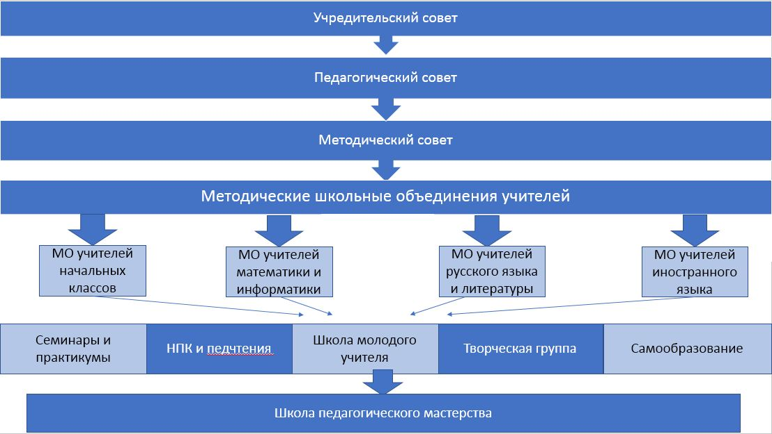
Структура методической работы

